
Общество с Ограниченной Ответственностью
«Среда-Авто»
107370, г.Москва, ул. Лавочкина д.23 офис 16.
ИНН/КПП 7718813358/771801001
e-mail: sreda-avto@mail.ru / www.sreda-auto.ru / Тел. +7(499)390-60-97

Hyundai HD 78 Промтоварный фургон

Технические характеристики шасси | Комплектация  Фургон промтоварный пр-во Россия  Габаритные размеры: 5100х2200х2200 мм.  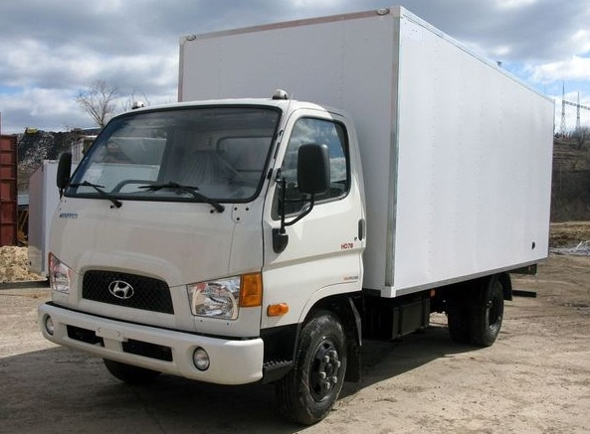
  Модель |  | HD 78
   |  | Long
  Кабина | Длина | Standard
  Кабина | Ширина | Wide
  Размеры | Длина (мм) | 6670
  Размеры | Ширина (мм) | 2170
  Размеры | Высота (мм) | 2355
  Колёсная база (мм) |  | 3735
  Клиренс (мм) |  | 235
  Свес | Спереди (мм) | 1075
  Свес | Сзади (мм) | 1860
  Снаряженная масса автомобиля (кг.) |  | 3155
  Максимальная разрешенная масса (кг.) |  | 7800
  Минимальный радиус поворота (м) |  | 7.3
  Максимальный угол подъёма (tanØ) |  | 0.339
  Объём топливного бака (л) |  | 100
  Двигатель | Модель | D4DD (140PS,TCI:  Euro-3 E/M)
  Двигатель | Объём (см. куб) | 3.907
  Двигатель | Мощность (л.с.) | 140
  Двигатель | Макс. крутящий момент (кг*м) | 38
  Подвеска |  | рессорная
  Шины | Спереди | 7.50XR16 - 14 PR
  Шины | Сзади | 7.50XR16 - 14 PR
  Солнцезащитный козырек пассажира
  Запасное колесо
  Гидроусилитель руля
  Регулятор тормозных сил
  Аудиоподготовка 2 динамика+антенна
  Покрытие пола
  Буксировочный крюк
  Отопитель салона
  Обогрев зеркал заднего вида
  Горный тормоз
  Тахометр

Стоимость автомобиля с НДС – 1 640 000 руб.
Гарантия: 2 года или 60 000 км.
Срок поставки – В наличии

С Уважением, ООО «Среда-Авто» 8(499)390-60-97 Иван

